**PROGRAMLAMA DILLERI ODEVI**

**OĞUZ MERT CERRAHOĞLU**

**11011072**



#include<stdio.h>

int fib(int);

int count=0;

int main (void){

int a,x;

printf("enter the number please\n");

scanf("%d",&x);

a=fib(x);

printf("%dth fibonnaci number is %d\n",x,a);

printf("%d times entered to the func",count);

return 0;

}

int fib (int x){

count++;

if(x==1)

return 1;

if(x==2)

return 1;

return(fib(x-1)+fib(x-2));

}

Verilen program istenen fibonacci saysını doöndürmekte. “count” değişkeni de fonksiyona kaç kere girildiğini tutmakta.

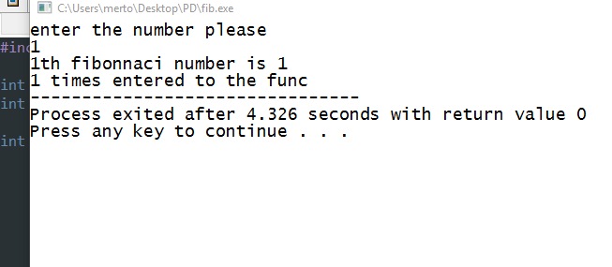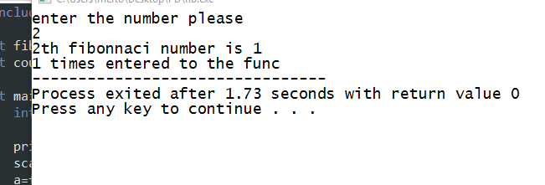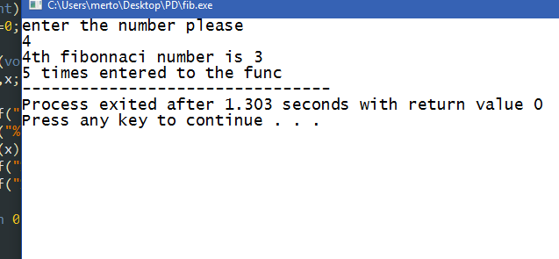

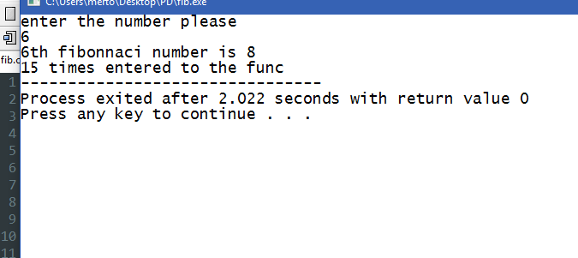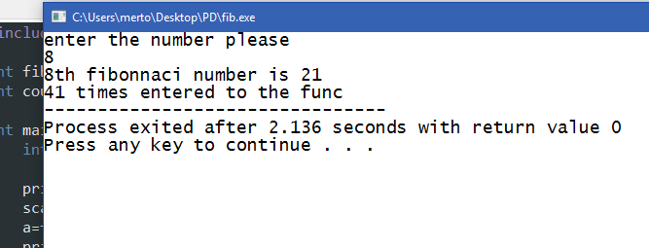

Adım sayısı arttıkça fonksiyona giriş sayısı daha da büyük bir oranla artıyor. Bunun yerine her istenen sayı için aranan fibonacci sayılarını ararken yukarıdan aşağı yerine aşağıdan yukarı hesaplarsak adım sayısı azalır.

Fonksiyonun değişmiş hali:

int fib (int x){

int i,j,k;

if(x==1)

return 1;

if(x==2)

return 1;

for(i=0,j=1;x>1;x--){

count++;

k=i+j;

i=j;

j=k;

}

return j;

}

